Школа:  ОШ „ “ | Наставник: | Предмет:  МАТЕМАТИКА |  | Разред и одељење:  8/ | Редни број часа:  11.
Наставна тема:  СЛИЧНОСТ |  |  | Наставна јединица:  Ставови сличности троуглова
Циљ часа:  - Дефинисаћемо сличне троуглове, као троуглове са једнаким паровима одговарајућих унутрашњих углова. |  |  | Очекивани исходи (ученик ће бити у стању да):  - примени сличност троуглова у геометријским задацима и реалном контексту
Тип часа:  Обрада |  |  | Облик рада:  Фронтални, дијалог
Планиране активности наставника:  - Развија и води дискусију, наводи ученике на закључке  - Прати и вреднује рад ученика |  |  | Планиране активности ученика:  - Активно учествује у анализи односа геометријских објеката  - Повезује, дискутује и изводи закључке  - Црта геометријске објекте у свесци или на табли
Провера остварености исхода:
Тачно урађени задаци на табли и у свесци.
Коришћена литература:
- МАТЕМАТИКА, уџбеник за осми разред основне школе, МАТЕМАТИСКОП, Владимир Стојановић
- Дигитални уџбеник, Горан Антонијевић, Владимир Стојановић, Никола Вигњевић
Ученици на клупама имају Уџбеник. Уколико постоје техничке могућности, наставник користи пројектор или паметну таблу. Кликните на овај текст да бисте отворили наставну јединицу у дигиталном уџбенику. Неопходно је да будете улоговани.
 | Место у лекцији у дигиталном уџбенику где можете покренути анимацију.
 | Место у лекцији у дигиталном уџбенику где можете покренути видео запис.
 | Место у лекцији у дигиталном уџбенику где можете покренути интерактивни задатак.
Уводни део:
Информишемо ученике шта ћемо радити на часу:
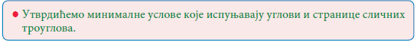

Главни део:
Цртамо слику:

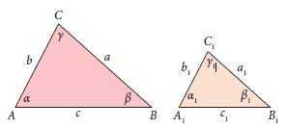
Поновимо:
Ако су два троугла ABC и A1B1C1 слична, они имају једнаке парове одговарајућих унутрашњих углова:
α = α1, β = β1, φ = φ1
и одговарајуће странице су пропорционалне,
a : b : c = a₁: b₁ : c₁.

Пишемо: , одакле је Број k је коефицијент сличности.
Нагласимо да није неопходно проверавати све углове и све странице да би се утврдило да ли су
два троугла слична. Подсетимо се особина троуглова да бисмо закључили колико нам елемената треба за овај закључак.
Пишемо на табли први став сличности троуглова:
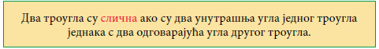

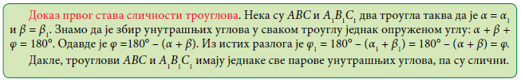

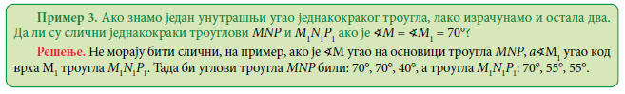
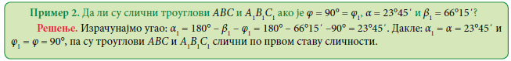
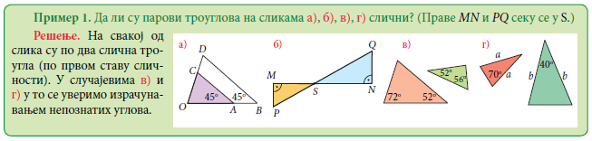
Решавамо примере 1, 2 и 3.
Пре него што формулишемо други став сличности троуглова решимо пример 4:

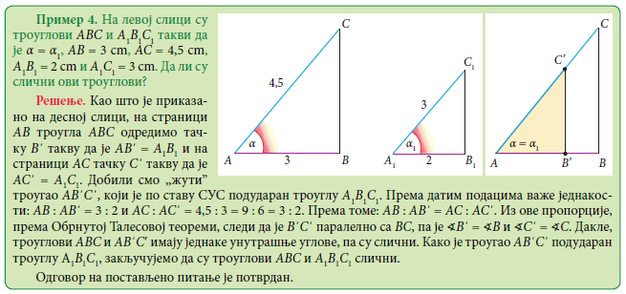
Пишемо на табли други став сличности троуглова:
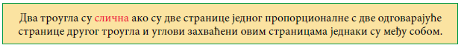

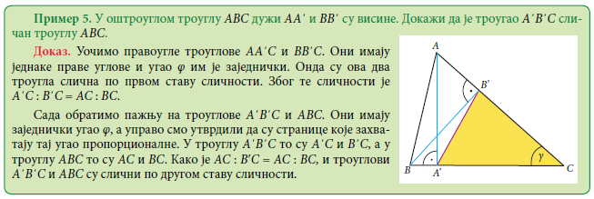
Решавамо пример 5:
Изводимо закључак (позната особина троуглова):
У сваком троуглу висине су обрнуто пропорционалне одговарајућим страницама тј.
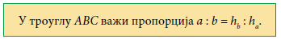

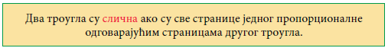
Већ смо на претходним часовима утврдили да су троуглови који имају пропорционалне одговарајуће странице слични међу собом. Ту особину формулишемо као трећи став сличности троуглова:

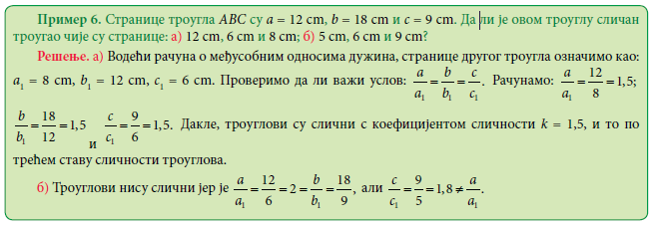
Решавамо пример 6:

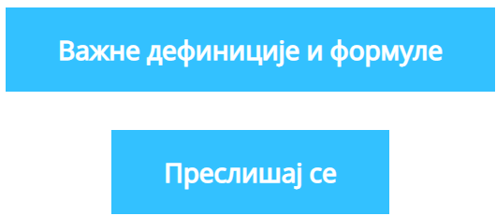

Завршни део: Пред крај радимо задатке са наставног листића.
Домаћи задатак: задаци са наставног листића који нису урађени на часу.
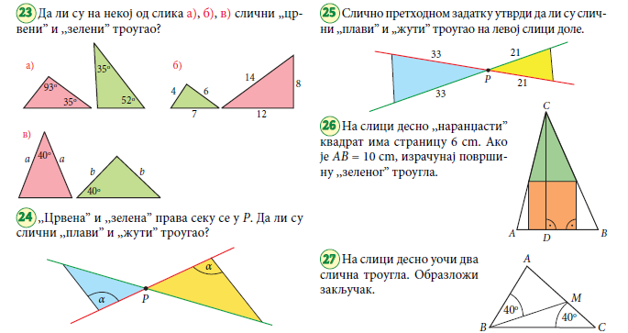

Датум: |  |  | Школска 20__/ 20__

